Busch-Jaeger Raumtemperaturregler, Wireless für Busch-free@home®
Busch-Jaeger

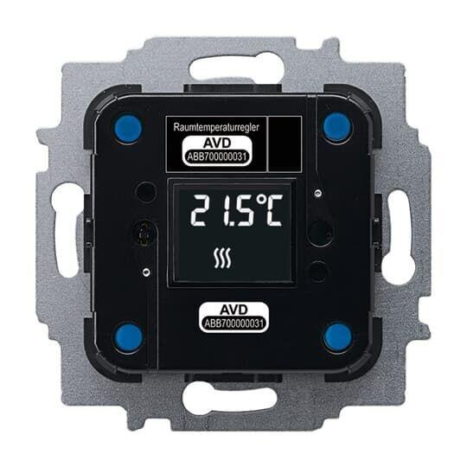Eigenschaften
GTIN:
4011395215333
HAN:
2CKA006200A0051
Montageart
unter Putz
Andere Bussysteme
free@home
Schutzart (IP)
IP20
Zusammenstellung
Bedienelement
min. Tiefe der Gerätedose
40 mm

